
SCCR/47/INF/3
ОРИГИНАЛ: Английский
ДАТА: 3 декабря 2025 года
Постоянный комитет по авторскому праву и смежным правам
Сорок седьмая сессия
Женева, 1–5 декабря 2025 года
Информационная сессия по авторскому праву и генеративному искусственному интеллекту — информация о докладчиках
Документ подготовлен Секретариатом

Групповое обсуждение 1. Наглядность и транспарентность

Г-Н Дэниел Жерве, профессор кафедры права имени Милтона Р. Андервуда, Университет Вандербильта, Нэшвилл

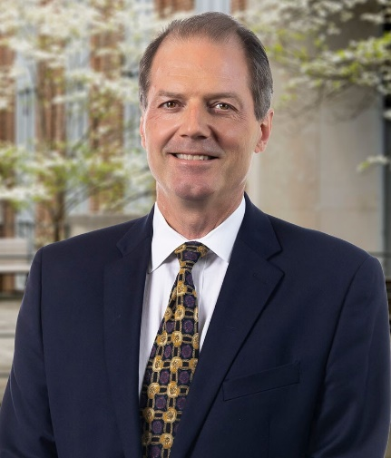
Даниэл Дж. Жерве, доктор философии, является профессором кафедры права им. Милтона Р. Андервуда юридического факультета Университета Вандербильта, где он занимает должность директора программы по интеллектуальной собственности Университета Вандербильта. Он является также старшим доцентом по совместительству в Свободном университете Амстердама. В 2022 году занимал должность почетного профессора по программе Фулбрайта в Карлтонском университете в Оттаве. Ранее был президентом Международной ассоциации по продвижению преподавания и исследований в области интеллектуальной собственности (ATRIP). До прихода в Университет Вандербильта исполнял обязанности декана юридического факультета (секция общего права) Оттавского университета. Он был приглашенным профессором в нескольких крупных университетах Европы и Азии. Является автором ведущего научного трактата по Соглашению ТРИПС ВТО (Sweet & Maxwell, 5-е издание, 2023 год) и «научно-фантастической юридической трилогии» под названием «Трилогия сосуществования». Первый том под названием «Навсегда» был опубликован в 2023 году. Он опубликовал также книги, изданные, в частности, Cambridge University Press и Oxford University Press. Его исследования были опубликованы во многих ведущих мировых юридических журналах и других изданиях, включая Science.

Г-ЖА АННА ВУОПАЛА, СТАРШИЙ СОВЕТНИК МИНИСТРА, МИНИСТЕРСТВО ОБРАЗОВАНИЯ И КУЛЬТУРЫ, ХЕЛЬСИНКИ

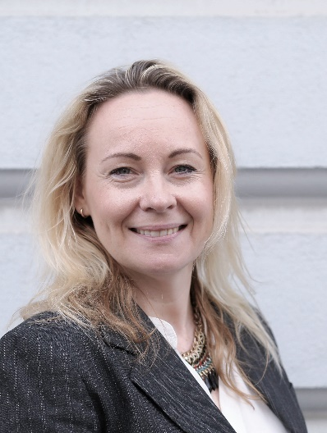
Анна Вуопала является старшим советником министра и заместителем начальника отдела в Департаменте искусства и культурной политики Министерства образования и культуры Финляндии. Г-жа Вуопала имеет степень магистра права Хельсинкского университета и прошла стажировку в суде в 2000 году.
Имеет почти 25 лет опыта в области разработки и внесения поправок в национальное, европейское и международное законодательство в области интеллектуальной собственности, в частности в законодательство об авторском праве, а также в законодательство ЕС об искусственном интеллекте и больших данных. Она содействует модернизации инфраструктуры авторского права на уровне ЕС и возглавляет рабочую группу по искусственному интеллекту и авторскому праву (CITF).

Г-ЖА ДЯО ЮНЬЮНЬ, ВИЦЕ-ПРЕЗИДЕНТ ЮРИДИЧЕСКОГО ОТДЕЛА ПЕКИНСКОГО ФИЛИАЛА TENCENT, ПЕКИН


Дяо Юньюнь, вице-президент по правовым вопросам Tencent Group, имеет степень доктора юридических наук и является вице-председателем Китайской ассоциации авторского права, заместителем генерального директора Общества по исследованию кибер- и информационного права Китайского юридического общества, а также практическим руководителем студентов магистратуры юридического факультета Пекинского университета. Она является также адъюнкт-научным руководителем магистратуры Китайского университета политических наук и права, научным сотрудником Центра исследований интеллектуальной собственности, инноваций и конкуренции Китайского университета политических наук и права, а также научным сотрудником Института стратегии интеллектуальной собственности в Чжунгуаньцуне. Кроме того, она является председателем Профессионального комитета по интернет-платформам Пекинского общества по исследованию судебной защиты интеллектуальной собственности и заместителем директора Профессионального комитета по законодательству в области исполнительского искусства и брокерских услуг Пекинского общества по законодательству в области кино, телевидения и индустрии развлечений. Она является арбитром в Международном арбитражном суде Хайнаня. Ее профессиональный опыт в области права интеллектуальной собственности составляет почти 20 лет. Ранее работала в отделах интеллектуальной собственности Хайдяньского районного суда и Трибунала по интеллектуальной собственности Первого пекинского суда промежуточной инстанции. Является автором множества научных статей в таких журналах, как «Журнал юридических наук», «Журнал издательского дела Китая» и «Интеллектуальная собственность».

Г-ЖА ДЖУЭЛ ГРИН, АВТОР И ГЕНЕРАЛЬНЫЙ ДИРЕКТОР CARIBBEAN BOOK MARKETING HUB, ТОБАГО


Джуэл Р. Грин — журнадист, писатель, специалист по стратегическим коммуникациям, защитник гендерного равенства и сертифицированный специалист по цифровому маркетингу с более чем десятилетним опытом работы в сферах взаимодействия с гражданским обществом, СМИ, издательского дела и государственной политики. Имея степень бакалавра психологии в области управления, аккредитацию специалиста по цифровому маркетингу и сертифицированного специалиста по производственному обучению, она привносит в свою работу редкое сочетание основанного на данных понимания и ориентированного на сообщество видения.
В качестве председателя Карибской организации женщин-лидеров (CIWiL) в Тринидаде и Тобаго Джуэл запустила и провела мероприятие «Встреча с кандидатами: женщины-избиратели имеют значение» в преддверии всеобщих выборов 2025 года в Тринидаде и Тобаго. Это мощная платформа, которая повысила осведомленность избирателей перед национальными выборами и повлияла на политический дискурс о лидерстве женщин. Джуэл дважды представляла женщин в политике на пленарном заседании Тобагоской палаты собрания, посвященном Международному женскому дню (2024 и 2025 годы), где она внесла вклад в перспективные законодательные дебаты. Известна на Тобаго и за его пределами как поборник инклюзивного участия в управлении и за свое стремление создавать пространства, которые поощряют женщин и молодежь к занятию лидерских ролей.
В качестве президента Гильдии писателей Тринидада и Тобаго Джуэл возглавляет такие инициативы, как предстоящая серия писательских мастер-классов «Сохраняя литературные традиции» в рамках Фестиваля наследия Тобаго, которые расширяют возможности творческих людей в условиях «оранжевой экономики» после пандемии COVID-19 и способствуют более широкому восстановлению, продвигая литературное и культурное предпринимательство в качестве основного национального и регионального компонента.
В качестве председателя Карибского центра маркетинга книг Джуэл запустила такие инициативы, как «Клуб любителей книг» (телевизионные интервью с авторами) и семинар «Маркетинг книг для авторов-предпринимателей», который обучает и расширяет возможности литературных творцов и представителей издательской и книжной индустрии. Активизм и лидерство Джуэл продолжают оказывать долгосрочное влияние на политическое образование, стратегию цифровых медиа, литературное искусство и расширение прав и возможностей женщин во всем Карибском бассейне.

Г-ЖА КСЕНИЯ МЭННИНГ, ДИРЕКТОР ПО ГЛОБАЛЬНОЙ МУЗЫКАЛЬНОЙ ПОЛИТИКЕ, SPOTIFY, ВАШИНГТОН

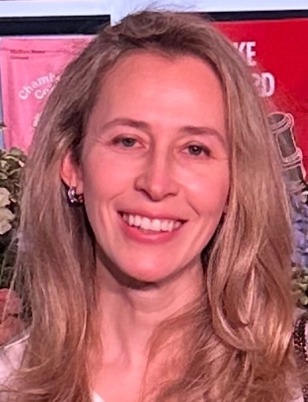
Ксения Мэннинг занимает должность директора по глобальной музыкальной политике в Spotify и отвечает за определение позиции компании по законодательным и политическим предложениям, касающимся авторского права, искусственного интеллекта, культуры и регулирования СМИ на 184 рынках, где в настоящее время доступны услуги компании. Она работает в Вашингтоне, округ Колумбия, и также представляет Spotify в совете директоров Ассоциации цифровых медиа (DIMA).
До прихода на работу в Spotify Ксения работала над различными вопросами интеллектуальной собственности и международной торговли для индустрии звукозаписи (IFPI), владельцев брендов (INTA) и в качестве юриста в Covington LLP. Имеет ученые степени в области права Оксфордского и Гарвардского университетов, владеет английским, испанским, польским и французским языками.

Г-Н ДЖЕФФ ТЕЙЛОР, ИСПОЛНИТЕЛЬНЫЙ ВИЦЕ-ПРЕЗИДЕНТ ПО ИСКУССТВЕННОМУ ИНТЕЛЛЕКТУ, SONY MUSIC ENTERTAINMENT, ЛОНДОН

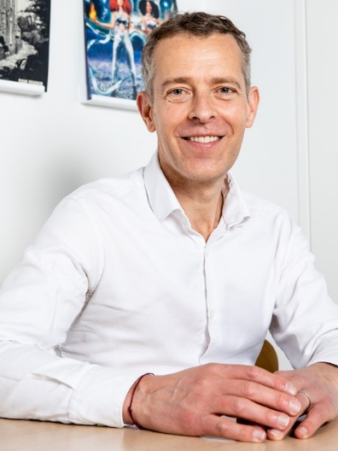
В июне 2023 года Джефф Тейлор был назначен исполнительным вице-президентом по искусственному интеллекту в Sony Music Entertainment, где он отвечает за согласование и координацию работы всех подразделений глобального бизнеса, связанных с ИИ.
Г-н Тейлор привносит в бизнес многолетний опыт работы в музыкальной индустрии. С 2007 по 2022 год он был генеральным директором, Британского торгового органа в области звукозаписи (BPI), где отстаивал стратегическую ценность музыкальной индустрии, подчеркивая важность записи музыки для создания рабочих мест, инвестиций и поддержания глобальной конкурентоспособности Великобритании, а также возглавлял борьбу с музыкальным пиратством и мошенничеством. За время своей работы он также расширил охват, масштаб и влияние премии BRIT Awards. До прихода в BPI с 2005 по 2007 год занимал должность генерального юрисконсульта и исполнительного вице-президента глобальной торговой организации по записи музыки (IFPI).

Г-Н АДАМ БРИГГС, творческий деятель, Виктория

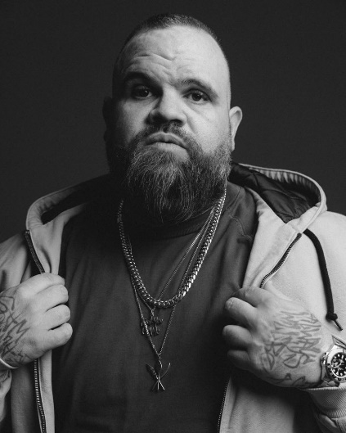
Г-н Бриггс — гордый представитель народа йорта-йорта и одна из самых динамичных творческих личностей Австралии — рэпер, автор текстов, хип-хоп-исполнитель, писатель, ведущий, автор и актер.
Впервые стал известен как сольный рэпер, а в 2016 году стал соучредителем известного хип-хоп-дуэта A.B. Original. На сцене Бриггс выступал на разогреве у таких международных звезд, как 50 Cent, Ice Cube, Ice-T и KRS-One, а также сотрудничал с австралийскими легендами, включая Hilltop Hoods, Midnight Oil, Пола Келли и Генри Роллинса. Дебютный альбом A.B. Original «Reclaim Australia» получил широкое признание критиков, выиграв в 2017 году премии ARIA Awards в номинациях «Лучший независимый релиз» и «Лучший урбан-альбом», а также премию Triple J's J Award в номинации «Альбом года». В 2018 году дуэт получил премию APRA как авторы песен года. После четырехлетнего перерыва они вернулись в 2022 году с мощным синглом «King Billy Cokebottle» и отправились в национальное турне с Hilltop Hoods.
Г-н Бриггс сделал также успешную карьеру за пределами музыки. Он был сценаристом анимационного сериала Netflix «Disenchantment» (от создателей «Симпсонов» и «Футурамы»), написал сценарий и сыграл во всех трех сезонах популярного комедийного сериала «Черная комедия». Среди его актерских работ роли в «Cleverman», «The Other Guy», «Get Krack!n», а также эпизодические роли в «The Weekly» и «The Yearly with Charlie Pickering». Совсем недавно он озвучил Адама в 7-м сезоне сериала Netflix «Big Mouth», сыграл Алекса Бермуда в фильме «Boy Swallows Universe» и исполнил роль щеф-повара в экранизации книги «How To Make Gravy».
Являясь страстным защитником прав коренных народов, г-н Бриггс является основателем и председателем Фонда Адама Бриггса — благотворительной организации, возглавляемой представителями коренных народов, которая занимается развитием навыков и повышением видимости коренных австралийцев в творческих отраслях.
В 2020 году г-н Бриггс выпустил свою дебютную детскую книгу «Our Home, Our Heartbeat», посвященную культуре, идентичности и стойкости. Ранее, в 2017 году, в знак признания его влияния на культуру и сообщество он был отмечен журналом GQ как лицо, определившее повестку года.

Групповое обсуждение 2. Лицензирование и вознаграждение

Г-жа Биргитта Сандер Хьортсё, главный юридический советник по правовым вопросам и авторскому праву, Министерство культуры Дании, Копенгаген

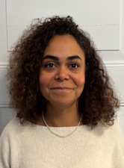
Г-жа Биргитта Сандер Хьортсё занимает должность старшего юридического советника в Министерстве культуры Дании. В этой должности она контролирует качество законодательства, чтобы обеспечить его соответствие национальным и европейским правовым нормам во всех подразделениях министерства. Она отвечает за координацию политики министерства в области авторского права и интеллектуальной собственности в комитетах ВОИС. Имеет степень бакалавра и магистра права Копенгагенского университета.
Ранее занимала различные руководящие консультативные должности в Министерстве промышленности, бизнеса и финансов в области международных отношений и отношений с ЕС. Отвечала за координацию политики Дании в отношении единого рынка ЕС, цифровой экономики, интеллектуальной собственности, морских дел и торговли
Она внесла также вклад в многостороннюю работу по промышленной собственности, устойчивому развитию и ответственному ведению бизнеса. Г-жа Сандер Хьортсё имеет обширный опыт ведения переговоров в рамках ЕС, ОЭСР, ООН, ИМО и ВОИС. Она помогала нескольким председательствовавшим в ЕС странам (в 2012 и 2013 годах) в области экспортных кредитов, добившись согласованных и эффективных результатов в области политики.

Г-н Кауэ Оливейра ФаньЯ, директор по регулированию авторского права, Секретариат по авторскому праву и правам интеллектуальной собственности, Министерство культуры, Бразилиа

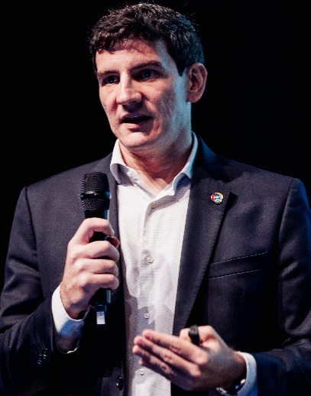
Кауэ Оливейра Фанья является директором по регулированию авторского права в Министерстве культуры. Он работал делегатом по интеллектуальной собственности в представительстве Бразилии при ВТО в Женеве, а ранее был заместителем главы отдела интеллектуальной собственности в Министерстве иностранных дел. Свою дипломатическую карьеру он начал в 2009 году.

Г-жа Кармен Паес, заместитель министра культуры, Министерство культуры Испании, Мадрид

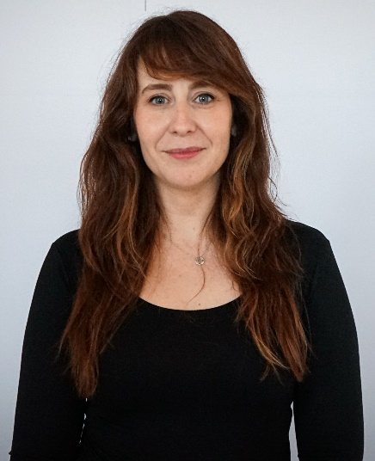
Кармен Паес (Мадрид, 1983 г.р.) имеет степень в области права и делового администрирования и управления (программа E3) Папского университета Комильяс (ICADE) и с 2012 года является членом группы старших руководителей государственной гражданской службы. Она начала свою профессиональную карьеру в государственном секторе в Министерстве образования, культуры и спорта, где занимала должность заместителя помощника директора по интеллектуальной собственности и консультативного члена в области управления правами интеллектуальной собственности. В 2016 году она заняла должность заместителя помощника директора по международным отношениям и иммиграции в Министерстве внутренних дел, а затем стала руководителем группы поддержки Генерального директората по международным отношений в том же ведомстве. В 2019 году она вернулась в Министерство культуры и спорта, где занимала должности заместителя генерального директора по международному сотрудничеству и поддержке культуры и заместителя генерального директора по поддержки связанных с культурой отраслей. С октября 2022 года она занимала должность генерального секретаря Фонда EOI Министерства промышленности, торговли и туризма до своего назначения 18 апреля 2023 года на должность генерального директора по культурным индустриям, интеллектуальной собственности и сотрудничеству.
Преподавала различные курсы и читала лекции по интеллектуальной собственности, международным отношениям и административному праву в различных образовательных учреждениях, включая Национальный институт государственного управления. В 2018 году была награждена Белым крестом Ордена за заслуги перед полицией. 27 февраля 2024 года она была назначена заместителем министра культуры.

Г-жа Ким То Ён, директор Отдела культурной торговли и сотрудничества, Министерство культуры и туризма, Седжон, Сеул


Г-жа Ким То Ён является директором Отдела торговли и сотрудничества в области культуры Бюро по авторскому праву Министерства культуры, спорта и туризма (МКСТ). В этой должности она курирует и координирует международные дела МКСТ, касающиеся авторского права, а также общие вопросы трансграничной торговли, находящихся в ведении министерства.
Г-жа Ким поступила на государственную службу в 2000 году в качестве сотрудника по аудиту и проверкам Совета по аудиту и проверкам (САП). В 2006 году она перешла на работу в МКСТ в качестве помощника директора Отдела культурных технологий и развития людских ресурсов и проработала почти два десятилетия на государственных должностях в сфере культуры, искусства, СМИ и туризма, в том числе в качестве директора отдела издательского дела и директора отдела городской политики и политики в отношении городов и мегаполисной. До назначения на свою нынешнюю должность в январе 2025 года г-жа Ким в течение двух лет занимала должность директора по вопросам политики в области искусства. В 2015 году она была удостоена премии премьер-министра за заслуги на государственной службе.
Г-жа Ким получила степень бакалавра политических наук в Корейском университете в Сеуле, Корея, и степень магистра наук в области управления туризмом в Университете Гуэлфа, Канада. Ее родной язык — корейский, она владеет английским на профессиональном уровне.

Г-н Дэн Нили, генеральный директор, Vermillio, Чикаго


Дэн Нили — соучредитель и генеральный директор Vermillio, платформы по лицензированию и защите искусственного интеллекта, миссия которой — дать человечеству возможность процветать в эпоху генеративного искусственного интеллекта. Vermillio вошла в список 100 самых влиятельных компаний 2025 года по версии журнала TIME. Обеспечивая передовую защиту и контроль, разработанное Vermillio решение TraceID позволяет студиям, лейблам и создателям контента использовать преимущества генеративного искусственного интеллекта в безопасной среде, отслеживая, где используются их ценные данные. В 2024 году Дэн и Vermillio объявили о первом в своем роде партнерстве с кастинг-агентством WME, чтобы защитить клиентов от кражи интеллектуальной собственности и дать им возможность монетизировать свой имидж и внешность путем безопасного лицензирования своих данных. Дэн также был недавно включен в список 100 самых влиятельных людей в области искусственного интеллекта по версии журнала TIME и 100 лидеров, формирующих будущее искусственного интеллекта, по версии газеты Observer.
Будучи последовательным предпринимателем и инвестором, Дэн последние два десятилетия занимается созданием программных платформ искусственного интеллекта. Ранее он основал и возглавлял, компанию по разработке программного обеспечения для машинного обучения Networked Insights, получившую поддержку со стороны банка Goldman Sachs. Дэн провел большую часть последних двух десятилетий, создавая компании, которые используют технологии для изменения существующего положения дел. Кроме того, Дэн входит в состав советов директоров ряда технологических компаний и является членом совета директоров некоммерческой организации After School Matters. Дэн проживают в Чикаго вместе со своей семьей.

Г-ЖА Изабелла Сплендоре, руководитель отдела правовых вопросов и международных дел, Итальянская федерация издателей газет, Рим

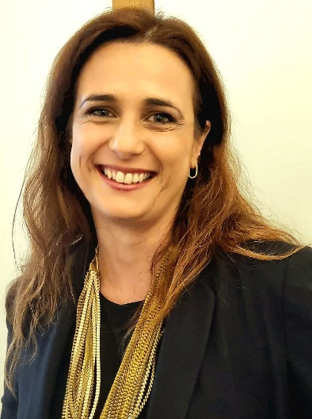
Изабелла Сплендоре — специализирующимся на праве в области информации и технологии юрист — является юридическим советником руководства FIEG и итальянских издательских компаний. Она координирует издательскую политику на национальном и международном уровнях и представляет итальянских издателей в органах ЕС и международных ассоциациях. Она также руководит деятельностью «Repertorio Promopress» по составления фонда обзоров прессы в области авторских прав борьбы с нарушениями авторских прав в Интернете и цифровым пиратством. Следя, в частности, за национальными и европейскими тенденциями в регулировании деятельности поставщиков так называемых услуг ОТТ, она управляет отношениями между ними и компаниями FIEG, в том числе содействовала подписанию первого в своем роде соглашения о сотрудничестве, направленного на продвижение инновационного подхода для итальянской прессы в цифровую эпоху.
В 2011 году ее выбрали представителем Италии в многонациональной программе «Eisenhower Fellowships»: эксклюзивной семинедельной программе профессионального развития и лидерства, финансируемой «Eisenhower Fellowships» (EF),являющейся некоммерческой, неполитической организацией, которая базируюется в Филадельфии.

Г-н Роберт Барух, старший вице-президент по связям с общественностью, Universal Music Group, Амстердам


Роберт Барух является старшим вице-президентом Universal Music Group по связям с общественностью в Европе и многосторонним отношениям. Он руководит отношениями UMG с правительствами европейских стран, включая Европейский союз, и курирует взаимодействие компании с крупными всемирными организациями, такими как ООН, Группа-7/Группа-20, ВЭФ, ЮНЕСКО и ВОИС. Он руководит политической стратегией UMG в области конкуренции, авторского права, искусственного интеллекта, культурного разнообразия и роли творческой экономики в устойчивом развитии, представляя компанию на высшем политическом уровне в Брюсселе, в столицах европейских стран, а также на международном уровне в учреждениях ООН и глобальных многосторонних форумах. До прихода в UMG Роберт занимал руководящие должности в сфере связей с общественностью в Buma/Stemra и Национальной ассоциации страховщиков, а ранее занимал должность заместителя мэра района Фейеноорд в Роттердаме. Имеет ученую степень в области политических наук, а также изучал государственное управление и религиоведение. Проживает в Гааге. В свободное время путешествует по Европе на своем мотоцикле BMW R1200 GSA LQ.

[Конец документа]

